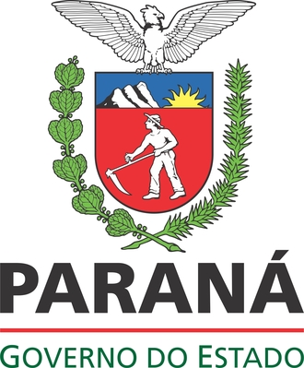

SECRETARIA DE ESTADO DO MEIO AMBIENTE E RECURSOS HÍDRICOS – SEMA
INSTITUTO AMBIENTAL DO PARANÁ - IAP

EDITAL DE ENTRADA DE ESTUDOS E ABERTURA DE PRAZO PARA SOLICITAÇÃO DE AUDIÊNCIA PÚBLICA
nº 007/2012 – IAP/GP

O INSTITUTO AMBIENTAL DO PARANÁ – IAP, órgão vinculado à SECRETARIA ESTADUAL DO MEIO AMBIENTE E RECURSOS HÍDRICOS – SEMA, em cumprimento à Resolução CONAMA nº 01/1986 e à Resolução SEMA/IAP nº 031/1998, Art 66, torna público que o empreendedor Melport Terminais Marítimos Ltda., através do protocolo nº 07.957.111-3, deu entrada no Instituto Ambiental do Paraná - IAP, do Estudo de Impacto Ambiental – EIA e seu respectivo Relatório de Impacto Ambiental – RIMA referente ao empreendimento Terminal Marítimo (Píer de atracação e instalações de caldeiraria e montagens mecânicas em aço, para uso em plataformas e equipamentos navais, localizado no município de Pontal do Paraná – PR.

Para expor o conteúdo dos estudos apresentados, abre prazo mínimo de 45 (quarenta e cinco) dias, a partir da data de publicação deste edital, para solicitação de audiência pública, nos moldes da resolução CONAMA nº 09/1987.

Os estudos serão disponibilizados pelo empreendedor às Prefeituras dos municípios afetados pelo empreendimento, às bibliotecas locais e ao Ministério Público Estadual. O IAP disponibilizará os mesmos no seu endereço eletrônico: www.iap.pr.gov.br.

Curitiba, 16 de março de 2012.

LUIZ TARCISIO MOSSATO PINTO

Diretor Presidente do Instituto Ambiental do Paraná

